Отчет о проведении мероприятий к 9 МАЯ.
На протяжении десятилетий День Победы 9 мая остается в России самым трогательным, значимым, самым душевным праздником и славной датой. Никакие другие праздники не смогут сравниться с ним.
В ДОУ прошли мероприятия, направленные на укрепление нравственно-патриотических чувств дошкольников, формирование знаний о ВОВ через различные виды деятельности.
В преддверии празднования Дня Победы в целях патриотического воспитания дошкольников, любви к своей Родине и уважения к людям, которые ковали Победу, формирования положительного эмоционального подъема были оформлены все группы фотографиями военных лет, макетом вечного огня, символикой праздника. Воспитатели с детьми изготовили поделки ко Дню Победы.

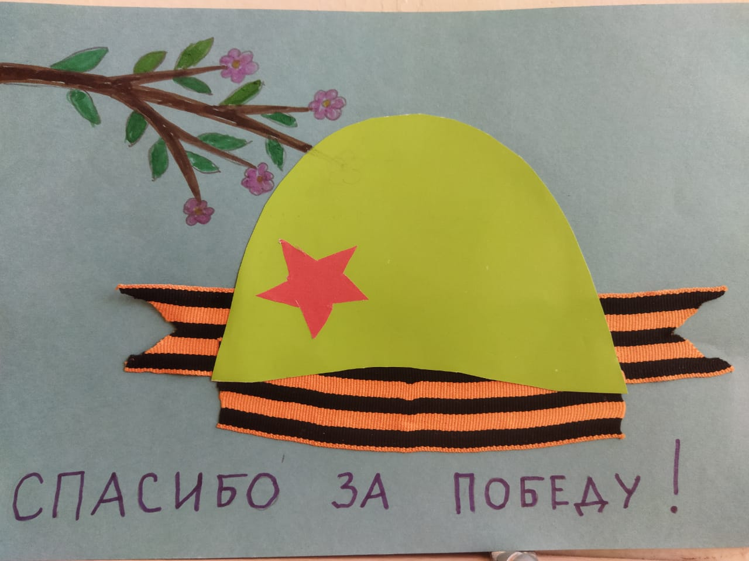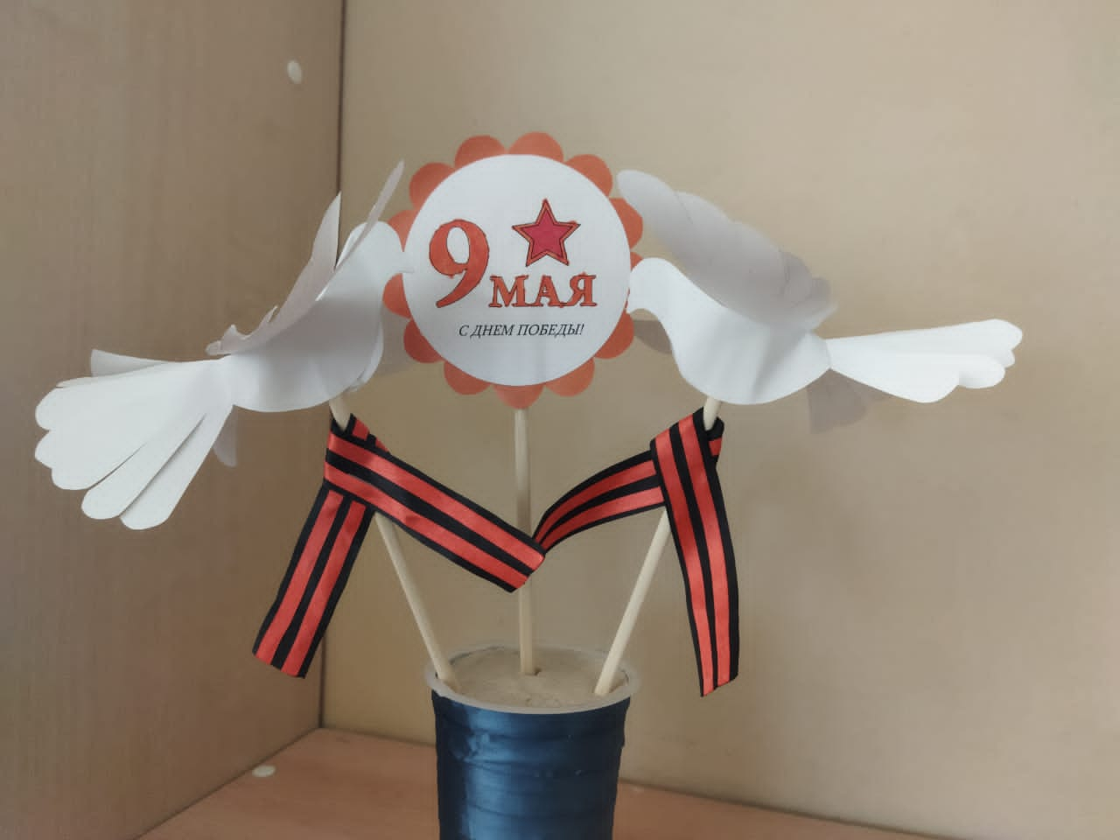
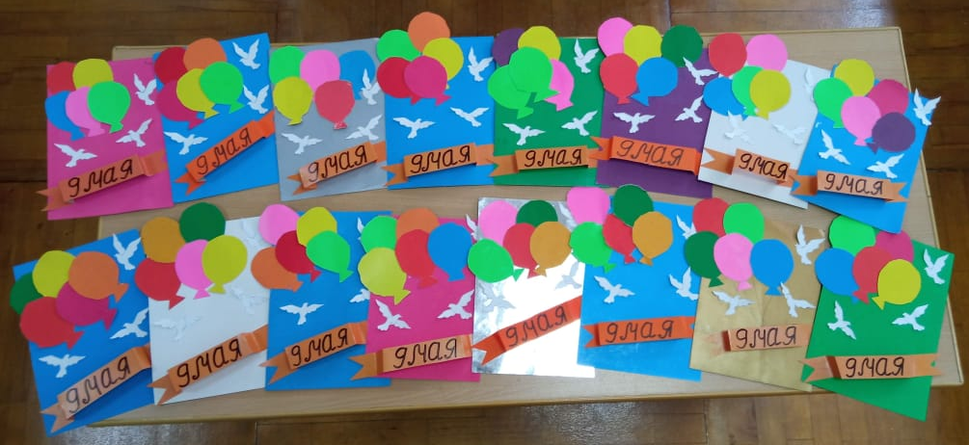
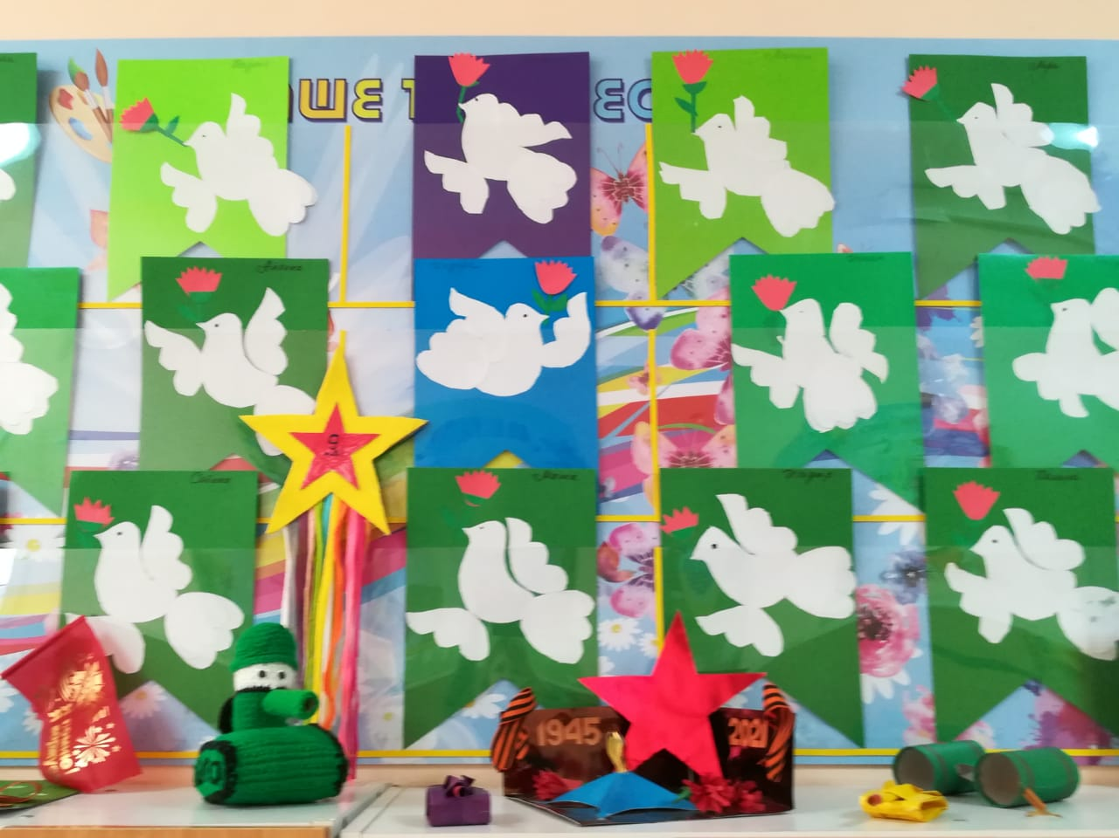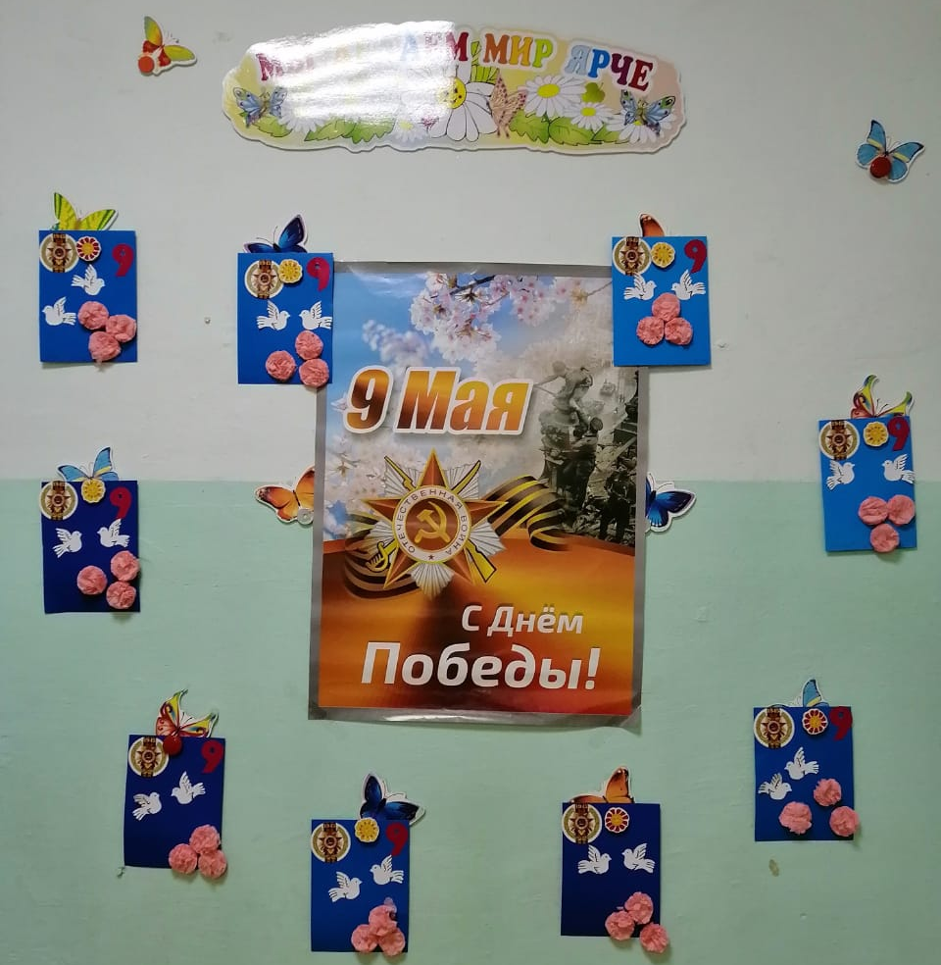
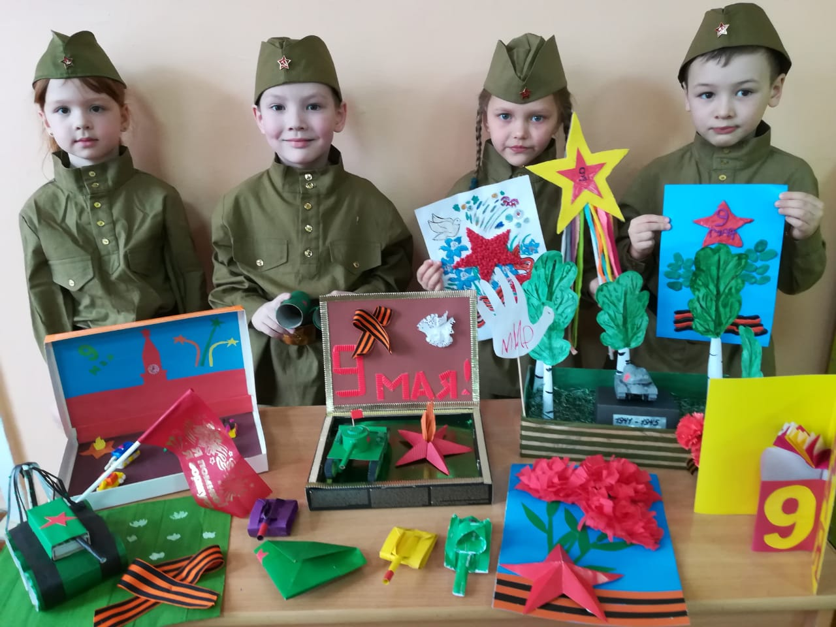
В совместной деятельности с детьми были проведены тематические беседы, чтение художественной литературы о войне, ребята посмотрели познавательный видео ролик о военной технике, затем для закрепление памяти, творческих способностей дети раскрашивали заготовки раскрасок военной техники.
Накануне 9 Мая прошли праздники посвященные «Дню Победы » с целью расширения знаний у детей о Великой Отечественной Войне, о доблести, о подвигах, о славе наших воинов освободителей, о том, какой ценой была завоевана победа. Воспитывать любовь к Родине, чувство гордости за свой народ, отношение к героическому прошлому страны, патриотизм.

